Приложение № 4
к решению Красноярского
городского Совета депутатов
от _____________ № _____

Графическое описание местоположения границ территориальной зоны
"Многофункциональные подзоны (МФ-1)"

ОПИСАНИЕ МЕСТОПОЛОЖЕНИЯ ГРАНИЦ
Граница территориальной зоны "Многофункциональные подзоны (МФ-1)" в районе пр-кт Свободный, 64 в границах мкр. Серебряный в Октябрьском районе
(наименование объекта, местоположение границ которого описано (далее - объект)

Раздел 1
Сведения об объекте
N п/п | Характеристики объекта | Описание характеристик
1 | 2 | 3
1 | Местоположение объекта | Красноярский край, город Красноярск
2 | Площадь объекта ± величина погрешности определения площади (P ± ∆P), м² | 20993 ± 51
3 | Иные характеристики объекта | -

Раздел 2
Сведения о местоположении границ объекта
1. Система координат МСК 167
2. Сведения о характерных точках границ объекта
Обозначение характерных точек границ |  | Координаты, м |  |  |  | Метод определения координат характерной точки |  | Средняя квадратическая погрешность положения характерной точки (Mt), м |  | Описание обозначения точки на местности (при наличии)
 |  | X |  | Y
1 |  | 2 |  | 3 |  | 4 |  | 5 |  | 6
- |  | - |  | - |  | - |  | - |  | -
3. Сведения о характерных точках части (частей) границы объекта
Обозначение характерных точек части границы | Координаты, м |  |  |  | Метод определения координат характерной точки |  | Средняя квадратическая погрешность положения характерной точки (Mt), м |  | Описание обозначения точки на местности (при наличии)
 | X |  | Y
1 | 2 |  | 3 |  | 4 |  | 5 |  | 6
Часть № 1 (в районе пр-кт Свободный, 64 в мкр. Серебряный, Октябрьский район)
1 | 632075.83 |  | 93058.16 |  | Картометрический метод |  | 0.1 |  | -
2 | 632064.81 |  | 93121.48 |  | Картометрический метод |  | 0.1 |  | -
3 | 632049.02 |  | 93220.41 |  | Картометрический метод |  | 0.1 |  | -
4 | 632013.14 |  | 93262.82 |  | Картометрический метод |  | 0.1 |  | -
5 | 631983.54 |  | 93232.60 |  | Картометрический метод |  | 0.1 |  | -
6 | 631937.19 |  | 93192.58 |  | Картометрический метод |  | 0.1 |  | -
7 | 631963.67 |  | 93040.35 |  | Картометрический метод |  | 0.1 |  | -
8 | 631963.84 |  | 93039.35 |  | Картометрический метод |  | 0.1 |  | -
1 | 632075.83 |  | 93058.16 |  | Картометрический метод |  | 0.1 |  | -
Раздел 3

Сведения о местоположении измененных (уточненных) границ объекта
1. Система координат МСК 167
2. Сведения о характерных точках границ объекта
Обозначение характерных точек границ | Существующие координаты, м |  | Измененные (уточненные) координаты, м |  | Метод определения координат характерной точки | Средняя квадратическая погрешность положения характерной точки (Mt), м | Описание обозначения точки на местности (при наличии)
 | X | Y | X | Y
1 | 2 | 3 | 4 | 5 | 6 | 7 | 8
- | - | - | - | - | - | - | -
3. Сведения о характерных точках части (частей) границы объекта
Обозначение характерных точек части границы | Существующие координаты, м |  | Измененные (уточненные) координаты, м |  | Метод определения координат характерной точки | Средняя квадратическая погрешность положения характерной точки (Mt), м | Описание обозначения точки на местности (при наличии)
 | X | Y | X | Y
1 | 2 | 3 | 4 | 5 | 6 | 7 | 8
Часть №1
- | - | - | - | - | - | - | -

Раздел 4
План границ объекта (часть № 1)
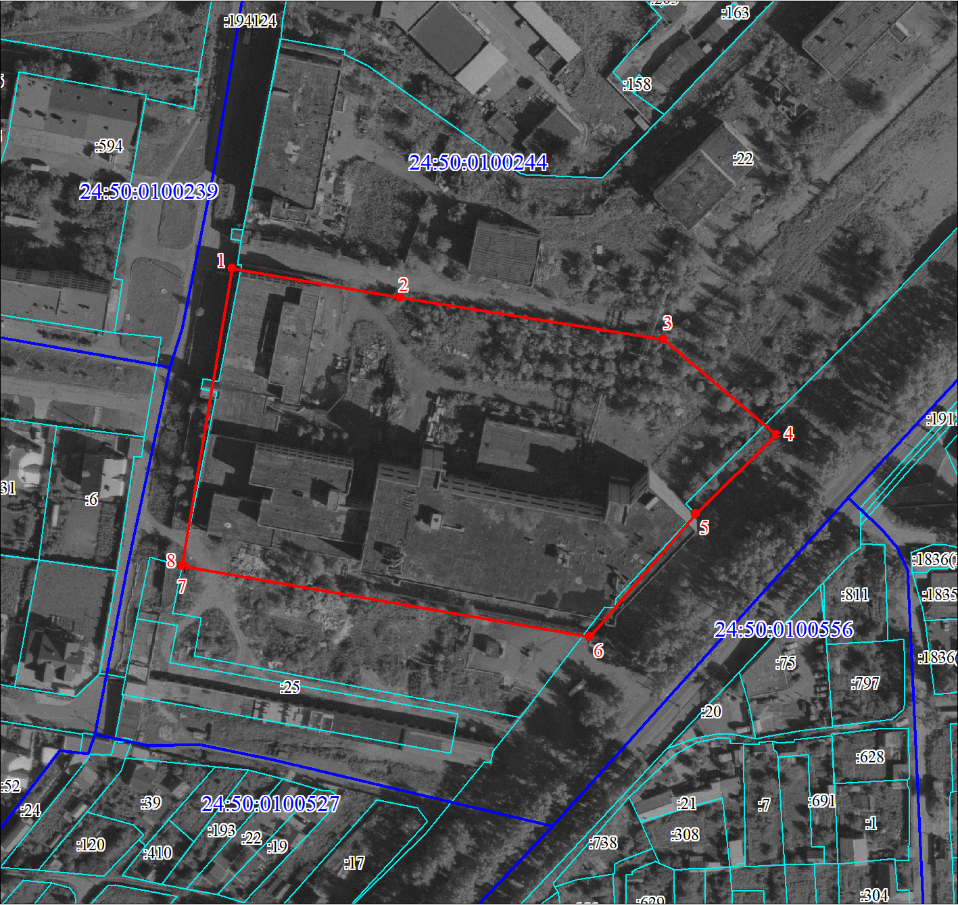
Масштаб 1:2000
Используемые условные знаки и обозначения:
 | Характерная точка границы объекта
 | Надписи номеров характерных точек границы объекта
 | Граница объекта
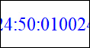 | Обозначение кадастрового квартала
 | Граница кадастрового квартала
 | Существующая часть границы, имеющиеся в ЕГРН сведения о которой достаточны для определения ее местоположения
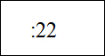 | Надписи кадастрового номера земельного участка
Подпись__________________ Куклина Т. Г. |  | Дата 27 ноября 2019 г.
Место для оттиска печати (при наличии) лица, составившего описание местоположения границ объекта

